章丘市鑫玉国精密机械有限公司机械加工项目（二期）
竣工环境保护验收
监测报告表

建设单位：章丘市鑫玉国精密机械有限公司
2023年9月

前言
章丘市鑫玉国精密机械有限公司成立于2006年08月04日，注册地位于章丘市绣惠镇茂李村，法定代表人为赵玉国。经营范围包括机床配件、农机配件、汽车配件的加工、销售；金属表面热处理。
章丘市鑫玉国精密机械有限公司2018年4月委托山东环保产业集团有限公司编制完成了《章丘市鑫玉国精密机械有限公司机械加工项目环境影响报告表》，并于2018年7月10日经原济南市章丘区环境保护局批复（章环报告表〔2018〕632号）。
章丘市鑫玉国精密机械有限公司于2006年投资61万元建设机械加工项目，于2006年8月建成并投产，租赁绣惠街道办事处茂李村的土地进行生产，项目规划以焊接件、钢板等为原料，年产退火加工铸件500吨、机加工焊接件600件、切割钢板3090吨。因未履行环保手续，已接受原章丘区环境保护局行政处罚并按要求缴纳了罚款（济章环罚字201709283XH号）。
项目进行分期建设，一期项目性质为新建，总投资31万元，其中环保投资8万元，劳动定员10人，实行一班制8小时，年工作300天。已于2018年9月通过自主验收。内容为年产退火加工铸件500吨、机加工焊接件600件、切割钢板3090吨。
章丘市鑫玉国精密机械有限公司机械加工项目（二期）位于山东省章丘区绣惠街道办事处茂李村西，中心经纬度为北纬36.808035，东经117.527951。项目性质为新建，行业类别及代码为C3311金属结构制造。二期项目总投资40万元，其中环保投资5万元。利用厂区已建成厂房，增加天然气退火炉、抛丸机各1台，均为备用设备，二期项目不新增产品及产能。二期职工由一期项目进行人员调剂，不新增职工，实行一班制8小时，年工作300天。
本项目于2023年6月开工建设，2023年7月建成并进行调试，环保设施同时设计、同时施工并同时进行调试，调试期间运行状况良好，具备竣工验收条件。
本次验收内容为章丘市鑫玉国精密机械有限公司机械加工项目（二期）建成后的全部内容。
根据生态环境部＜关于发布《建设项目竣工环境保护验收技术指南 污染影响类》的公告＞（公告2018年 第9号）及《建设项目竣工环境保护验收暂行办法》（国环规环评[2017] 4号）要求，需对章丘市鑫玉国精密机械有限公司机械加工项目（二期）进行竣工环境保护验收。章丘市鑫玉国精密机械有限公司委托山东华晟环境检测有限公司于2023年8月11日、2023年8月26日，对本项目废气、噪声进行了竣工验收监测并出具检测报告。根据项目情况及检测报告，章丘市鑫玉国精密机械有限公司于2023年9月主导编制完成了《章丘市鑫玉国精密机械有限公司机械加工项目（二期）竣工环境保护验收监测报告表》。
2023年9月16日，章丘市鑫玉国精密机械有限公司在济南市章丘区组织了项目竣工环境保护验收会。验收组由建设单位/验收监测报告编制单位章丘市鑫玉国精密机械有限公司、检测单位山东华晟环境检测有限公司等单位的代表和专业技术专家组成，对章丘市鑫玉国精密机械有限公司机械加工项目（二期）开展环保验收工作，验收工作组对现场进行了检查，听取了竣工环保验收监测报告编制单位的工作成果汇报，并进行了技术质询及评议后，验收组同意通过验收，验收合格。

目 录

表1 基本情况 1
表2 建设项目概况及工艺流程 5
表3 主要污染源、污染物处理和排放情况 11
表4 环评主要结论、审批部门审批决定及批复落实情况 13
表5 验收监测质量保证及质量控制 20
表6 验收监测内容 22
表7 验收监测期间工况记录及验收监测结果 25
表8 环境管理检查情况 33
表9 验收监测结论及建议 36
附件：
附件1 委托书
附件2 环评批复
附件3 检测报告
附件4 工况证明
附件5 进口证明
附件6 处罚文件
附件7 检测资质
附图：
附图1 项目地理位置图
附图2 项目周边情况图
附图3 项目平面布置图
附表：三同时登记表

表1 基本情况
建设项目名称 | 章丘市鑫玉国精密机械有限公司机械加工项目（二期）
建设单位名称 | 章丘市鑫玉国精密机械有限公司
建设项目主管部门 | --
建设项目性质 | 新建 改扩建 □技术改造 迁建 （划√）
项目建设地点 | 山东省章丘区绣惠街道办事处茂李村西
主要产品名称 | 退火加工铸件、机加工焊接件、切割钢板
设计生产能力 | 年产退火加工铸件500吨、机加工焊接件600件、切割钢板3090吨
一期实际生产能力 | 年产退火加工铸件500吨、机加工焊接件600件、切割钢板3090吨
二期实际生产能力 | 增加天然气退火炉、抛丸机各1台，均为备用设备，二期项目不新增产品及产能
建设项目环评时间 | 2018年7月10日 | 开工建设时间 | 2023年6月
调试时间 | 2023年7月 | 验收现场监测时间 | 2023年8月11日、2023年8月26日
环评报告表  审批部门 | 原济南市章丘区环境保护局 | 环评报告表  编制单位 | 山东环保产业集团有限公司
环保设施设计单位 | —— | 环保设施施工单位 | ——
投资总概算 | 61万元 | 环保投资总概算 | 8万元 | 比例 | 13.1%
一期实际总投资 | 61万元 | 一期实际环保投资 | 8万元 | 比例 | 13.1%
二期实际总投资 | 40万元 | 二期实际环保投资 | 5万元 | 比例 | 12.5%
验收监测依据 | 1、《国务院关于修改〈建设项目环境保护管理条例〉的决定》（国务院令第682号，2017年10月1日起施行）；  2、生态环境部＜关于发布《建设项目竣工环境保护验收技术指南 污染影响类》的公告＞（公告2018年 第9号）；  3、环境保护部办公厅函《建设项目竣工环境保护验收暂行办法》（国环规环评[2017]4号）；  4、关于印发《污染影响类建设项目重大变动清单（试行）的通知》（环办环评函[2020]688号）；  5、《关于印发建设项目竣工环境保护验收现场检查及审查要点的通知》（环办〔2015〕113号）；  6、《关于进一步加强建设项目固体废物环境管理的通知》鲁环办函〔2016〕141号（2016年9月30日）；  7、《中华人民共和国环境保护法》（2015年1月1日实施）；  8、《中华人民共和国环境影响评价法》（2020年9月29日实施）；  9、《中华人民共和国固体废物污染环境防治法》（2020年9月1日实施）；  10、《中华人民共和国水污染防治法》（2018年1月1日施行）；  11、《中华人民共和国噪声污染防治法》（2022年6月5日施行）；  12、《中华人民共和国大气污染防治法》（2018年10月）；  13、《山东省环境保护条例》（2019年1月1日）；  14、《山东省大气污染防治条例》（2018年11月30日施行）；  15、《山东省水污染防治条例》（2020年11月27日施行）；  16、《山东省环境噪声污染防治条例》（2018年1月23日施行）；  17、《排污许可管理条例》（2021年3月1日施行）；  18、《建设项目竣工环境保护自主验收须知》（2023年3月15日）；  19、《山东省固体废物污染环境防治条例》（2023年1月1日施行）；  20、山东环保产业集团有限公司《章丘市鑫玉国精密机械有限公司机械加工项目环境影响报告表》（2018年9月）；  21、原济南市章丘区环境保护局关于《章丘市鑫玉国精密机械有限公司机械加工项目环境影响报告表》的批复（章环报告表〔2018〕632号，2018年7月10日）；  22、《章丘市鑫玉国精密机械有限公司机械加工项目竣工环境保护验收监测报告表》（2018年9月）；  23、章丘市鑫玉国精密机械有限公司机械加工项目（二期）竣工环境保护验收检测委托书。
验收监测标准  标号、级别 | 1、废气：  ①有组织废气：  颗粒物：《固定污染源废气 低浓度颗粒物的测定 重量法》（HJ 836-2017）；  二氧化硫：《固定污染源废气 二氧化硫的测定 定电位电解法》（HJ 57-2017）；  氮氧化物：《固定污染源废气 氮氧化物的测定 定电位电解法》（HJ 693-2014）；  烟气黑度：《固定污染源排放烟气黑度的测定 格林曼烟气黑度图法》（HJ/T 398-2007）；  ②无组织废气：  颗粒物：《环境空气 总悬浮颗粒物的测定 重量法》（HJ 1263-2022）；  2、噪声：  厂界噪声：《工业企业厂界环境噪声排放标准》（GB12348-2008）；  声环境：《声环境质量标准》（GB3096-2008）；
验收监测标准  标号、级别 | 1、废气：  颗粒物、二氧化硫、氮氧化物有组织排放浓度执行《山东省区域性大气污染物综合排放标准》（DB37/ 2376-2019）表1大气污染物排放浓度限值重点控制区标准要求，排放速率执行《大气污染物综合排放标准》（GB16297-1996）表2中二级排放速率要求；烟气黑度执行《工业炉窑大气污染物排放标准》（DB37/2375-2019）表1限值要求。  无组织排放浓度执行《大气污染物综合排放标准》（GB16297-1996）表2无组织排放监控浓度限值要求。  表1-1 大气污染物排放限值  2、噪声：厂界噪声执行《工业企业厂界环境噪声排放标准》（GB12348-2008）2类标准；声环境执行《声环境质量标准》（GB3096-2008）2类标准。  表1-2 噪声排放标准  3、固废：一般固废执行《中华人民共和国固体废物污染环境防治法》（2020年9月1日实施）的要求。
  序号 | 监测因子 | 有组织排放 |  |  | 无组织排放
  序号 | 监测因子 | 最高允许排放浓度mg/m³ | 排气筒高度m | 最高允许排放速率kg/h | 周界外浓度最高点限值mg/m³
  1 | 颗粒物 | 10 | 15 | 3.5 | 1.0
  2 | 二氧化硫 | 50 | 15 | 2.6 | /
  3 | 氮氧化物 | 100 | 15 | 0.77 | /
  4 | 烟气黑度 | 1.0 | 15 | / | /
  序号 | 功能区类别 | 单位 | 昼间
  1 | 2 | dB(A) | 60

表2 建设项目概况及工艺流程
一、公司概况
章丘市鑫玉国精密机械有限公司成立于2006年08月04日，注册地位于章丘市绣惠镇茂李村，法定代表人为赵玉国。经营范围包括机床配件、农机配件、汽车配件的加工、销售；金属表面热处理。
二、本项目概况
章丘市鑫玉国精密机械有限公司2018年4月委托山东环保产业集团有限公司编制完成了《章丘市鑫玉国精密机械有限公司机械加工项目环境影响报告表》，并于2018年7月10日经原济南市章丘区环境保护局批复（章环报告表〔2018〕632号）。
章丘市鑫玉国精密机械有限公司于2006年投资61万元建设机械加工项目，于2006年8月建成并投产，租赁绣惠街道办事处茂李村的土地进行生产，项目规划以焊接件、钢板等为原料，年产退火加工铸件500吨、机加工焊接件600件、切割钢板3090吨。因未履行环保手续，已接受原章丘区环境保护局行政处罚并按要求缴纳了罚款（济章环罚字201709283XH号）。
项目进行分期建设，一期项目性质为新建，总投资31万元，其中环保投资8万元，劳动定员10人，实行一班制8小时，年工作300天。已于2018年9月通过自主验收。内容为年产退火加工铸件500吨、机加工焊接件600件、切割钢板3090吨。
章丘市鑫玉国精密机械有限公司机械加工项目（二期）位于山东省章丘区绣惠街道办事处茂李村西，中心经纬度为北纬36.808035，东经117.527951。项目性质为新建，行业类别及代码为C3311金属结构制造。二期项目总投资40万元，其中环保投资5万元。利用厂区已建成厂房，增加天然气退火炉、抛丸机各1台，均为备用设备，二期项目不新增产品及产能。二期职工由一期项目进行人员调剂，不新增职工，实行一班制8小时，年工作300天。
本项目于2023年6月开工建设，2023年7月建成并进行调试，环保设施同时设计、同时施工并同时进行调试，调试期间运行状况良好，具备竣工验收条件。
1、建设内容
本项目工程主要组成见表2-1，主要产品情况见表2-2，主要生产设备见表2-3，原辅料及能源使用情况见表2-4。
表2-1 本项目工程主要组成一览表
工程分类 |  | 环评及批复主要建设内容及规模 | 一期实际主要建设内容及规模 | 二期实际主要建设内容及规模 | 备注
主体工程 | 生产车间 | 2座，建筑面积约960平方米。其中，北车间用于焊接件机加工、钢板切割加工，南车间用于铸件退火加工。 | 2座，建筑面积约960平方米。其中，北车间用于焊接件机加工、钢板切割加工，南车间用于铸件退火加工。 | / | 与环评一致
主体工程 | 仓库 | 1座，建筑面积75平方米，位于厂区西北部，用于来料暂存。 | 1座，建筑面积75平方米，位于厂区西北部，用于来料暂存。 | / | 与环评一致
辅助工程 | 办公室 | 1座，建筑面积120平方米，用于日常办公。 | 1座，建筑面积120平方米，用于日常办公。 | / | 与环评一致
公用工程 | 给水 | 采用市政供水供给。 | 采用市政供水供给。 | / | 与环评一致
公用工程 | 供电 | 由市政供电管网提供。 | 由市政供电管网提供。 | 由市政供电管网提供。 | 与环评一致
环保工程 | 废气 | 退火炉废气：每台退火炉均选用先进的具有高效去除率的低氮燃烧器，废气通过2根15m高的排气筒（P1、P2）排放。抛丸粉尘经布袋除尘器处理后通过P1排放。 | 天然气退火炉（常用）废气：选用先进的具有高去除效率的低氮燃烧器，废气通过1根15米排气筒DA001排放；抛丸机（常用）粉尘经布袋除尘器处理后通过DA001排放。 | 抛丸机（备用）粉尘经布袋除尘器处理后通过1根15米排气筒DA002排放；天然气退火炉（备用）废气：选用先进的具有高去除效率的低氮燃烧器，废气通过1根15米排气筒DA003排放。 | 二期项目抛丸机（备用）粉尘经新增的排气筒排放，该排气筒为一般排放口
环保工程 | 废水 | 生活污水经化粪池处理后，定期由周围居民清理，外运堆肥。 | 生活污水经化粪池处理后，定期由周围居民清理，外运堆肥。 | / | 与环评一致
环保工程 | 固体废物 | 下脚料、除尘器收集的粉尘、切割废屑收集后外售；废机油委托有资质单位处置；生活垃圾委托环卫部门定期清运。 | 下脚料、除尘器收集的粉尘、切割废屑收集后外售；生活垃圾委托环卫部门定期清运。 | 除尘器收集的粉尘收集后外售。 | 二期项目固废为抛丸机除尘器收集的粉尘，外售处理
环保工程 | 噪声 | 选用低噪声设备、门窗隔声和距离减震。 | 加强管理，选用了低噪声设备，采取隔声、消声、减振等措施。 | 选用低噪声设备、门窗隔声和距离减震。 | 与环评一致
表2-2 本项目主要产品情况
序号 | 名称 | 单位 | 环评年产量 | 一期实际年产量 | 二期实际年产量 | 备注
1 | 退火加工铸件 | 吨 | 500 | 500 | 0 | 与环评一致
2 | 机加工焊接件 | 件 | 600 | 600 | 0 | 与环评一致
3 | 切割钢板 | 吨 | 3090 | 3090 | 0 | 与环评一致
表2-3 本项目主要生产设备一览表
序号 | 设备名称 | 单位 | 环评数量 | 一期实际数量 | 二期实际数量 | 备注
1 | 立式车床 | 台 | 2 | 0 | 0 | 暂未建设
2 | 天然气退火炉 | 台 | 2（1用1备） | 1（常用） | 1（备用） | 与环评一致
3 | 数控切割机 | 台 | 2 | 2 | 0 | 与环评一致
4 | 行车 | 台 | 2 | 2 | 0 | 与环评一致
5 | 抛丸机 | 台 | 2（1用1备） | 1（常用） | 1（备用） | 与环评一致
6 | 低氮燃烧器 | 套 | 2 | 1 | 2 | 与环评一致
7 | 布袋除尘器 | 套 | 2 | 1 | 2 | 与环评一致
表2-4 本项目原辅材料使用一览表
序号 | 原辅料 | 单位 | 环评年用量 | 一期实际年用量 | 二期实际年用量 | 备注
1 | 铸件 | 吨 | 500 | 500 | 0 | 与环评一致
2 | 焊接件 | 件 | 600 | 600 | 0 | 与环评一致
3 | 钢板 | 吨 | 3090 | 3090 | 0 | 与环评一致
2、公用工程
（1）给水
二期项目无生产用水，不新增人员，无生活用水。
（2）排水
二期项目无生产废水，不新增人员，无生活污水。
- 供电：项目用电由当地线路提供。
（4）供热：项目办公区采暖、制冷均采用空调。
3、劳动定员及工作制度
二期职工由一期项目进行人员调剂，不新增职工，实行一班制8小时，年工作300天。
4、工程投资
二期项目总投资40万元，其中二期环保投资5万元，占总投资的12.5%。
5、项目平面布置及环境保护目标
本项目位于山东省章丘区绣惠街道办事处茂李村西。项目车间内分区明确，总平面布置较好的满足了人员流动的顺畅性，方便生产、活动。项目所在区域范围内无自然保护区、风景名胜区、国家重点保护文物或历史文化保护地，也无社会关注的具有历史、科学、民族、文化意义的保护地。
项目地理位置见附图1，本项目周边敏感目标分布图见附图2，厂区总平面布置图见附图3。
表2-5 本项目主要环境保护目标一览表
环境要素 | 保护目标 | 距离项目的方位 |  | 保护标准
环境要素 | 保护目标 | 方位 | 距离（m） | 保护标准
环境空气 | 茂李村 | E | 195 | 《环境空气质量标准》（GB3095-2012）及其修改单中二级标准
环境空气 | 石家堰村 | NE | 690 | 《环境空气质量标准》（GB3095-2012）及其修改单中二级标准
环境空气 | 三星村 | SW | 600 | 《环境空气质量标准》（GB3095-2012）及其修改单中二级标准
环境空气 | 绣惠街道办事处茂李小学 | NW | 745 | 《环境空气质量标准》（GB3095-2012）及其修改单中二级标准
环境空气 | 巡检村 | ESE | 805 | 《环境空气质量标准》（GB3095-2012）及其修改单中二级标准
声环境 | 茂李村 | E | 195 | 《声环境质量标准》  （GB3096-2008）2类标准
地表水 | 漯河 | E | 380 | 《地表水环境质量标准》（GB3838-2002）V类标准
地下水 | 厂界1000米范围浅层地下水 |  |  | 《地下水质量标准》  （GB/T14848-2017）Ⅲ类标准
6、本项目实际建设情况与环评内容的变更情况
根据《中华人民共和国环境影响评价法》、《建设项目环境保护管理条例》（国务院令第682号）和关于印发《污染影响类建设项目重大变动清单（试行）》的通知（环办环评函[2020]688号）等有关规定，“建设项目的性质、规模、地点、生产工艺和环境保护措施五个因素中的一项或一项以上发生重大变动，且可能导致环境影响显著变化（特别是不利环境影响加重）的，界定为重大变动。属于重大变动的应当重新报批环境影响评价文件，不属于重大变动的纳入竣工环境保护验收管理”。
表2-6 本项目与环评相比变动情况一览表
序号 | 变化类别 | 本项目环评 | 二期目前实际 | 变动情况
1 | 性质 | 新建 | 新建 | 与环评一致
2 | 规模 | 年产退火加工铸件500吨、机加工焊接件600件、切割钢板3090吨 | 二期项目不新增产品及产能 | 分期建设，一期验收产能为：年产退火加工铸件500吨、机加工焊接件600件、切割钢板3090吨；二期利用厂区已建成厂房，增加天然气退火炉、抛丸机各1台，均为备用设备，二期项目不新增产品及产能
3 | 建设地点 | 山东省章丘区绣惠街道办事处茂李村西 | 山东省章丘区绣惠街道办事处茂李村西 | 与环评一致
4 | 生产工艺 | 见图2-1 |  | 与环评一致
5 | 平面布置 | 见附图3 |  | 与环评一致
6 | 生产设备 | 见表2-3 |  | 分期建设
7 | 环境保护措施 | 废气：退火炉废气：每台退火炉均选用先进的具有高效去除率的低氮燃烧器，废气通过2根15m高的排气筒（P1、P2）排放。抛丸粉尘经布袋除尘器处理后通过P1排放。  废水：生活污水经化粪池处理后，定期由周围居民清理，外运堆肥。  噪声：选用低噪声设备、门窗隔声和距离减震。  固废：下脚料、除尘器收集的粉尘、切割废屑收集后外售；废机油委托有资质单位处置；生活垃圾委托环卫部门定期清运。 | 废气：抛丸机（备用）粉尘经布袋除尘器处理后通过1根15米排气筒DA002排放；天然气退火炉（备用）废气：选用先进的具有高去除效率的低氮燃烧器，废气通过1根15米排气筒DA003排放。  废水：二期项目无生产废水，不新增人员，无生活污水。  噪声：选用低噪声设备、门窗隔声和距离减震。  固废：除尘器收集的粉尘收集后外售。 | 二期项目抛丸机（备用）粉尘经新增的排气筒排放，该排气筒为一般排放口；二期设备均作为设备维护、检修等意外情况时维持生产的备用设备，不新增污染物种类、排放量。
项目建设过程中发生的变化为：项目分期建设，一期验收产能为：年产退火加工铸件500吨、机加工焊接件600件、切割钢板3090吨；二期利用厂区已建成厂房，增加天然气退火炉、抛丸机各1台，均为备用设备，二期项目不新增产品及产能；二期项目抛丸机（备用）粉尘经新增的排气筒排放，该排气筒为一般排放口；二期设备均作为设备维护、检修等意外情况时维持生产的备用设备，不新增污染物种类、排放量。
根据《中华人民共和国环境影响评价法》和关于印发《污染影响类建设项目重大变动清单（试行）》的通知（环办环评函[2020]688号）等的有关规定，项目性质、实际建设地点、生产工艺、防治污染的措施与环评基本一致，不属于重大变动，应纳入竣工环境保护验收管理。
- 工艺流程
（一）施工期
本项目施工期已结束，不做分析。
（二）运营期
项目营运期主要生产工艺流程介绍如下：
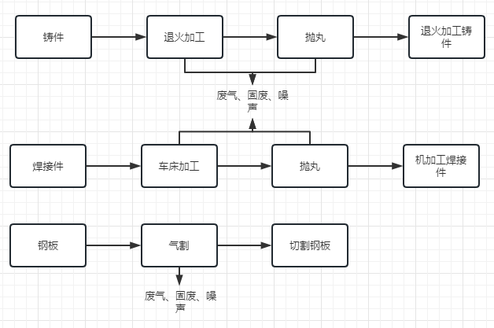
图2-1 产工艺流程及产污环节图
工艺流程说明：
（1）来料铸件：①通过退火炉进行退火处理，退火是一种金属热处理工艺，是将金属缓慢加热到550度，保持足够时间，然后以适宜速度冷却。目的是降低硬度，改善切削加工性；消除残余应力，稳定尺寸，减少变形与裂纹倾向；细化晶粒，调整组织，消除组织缺陷。②利用抛丸机对退火后的铸件进行表面处理。
（2）来料焊接件通过立式车床进行进一步机加工成型后进行表面处理。
（3）来料钢板根据客户要求气割成要求尺寸。气割是利用可燃气体与氧气混合燃烧的火焰热能将工件气割处预热到一定温度后，喷出高速切割氧流，使金属剧烈氧化并放出热量，利用切割氧流把融化状态的金属氧化物吹掉，而实现切割的方法。本项目气割气体采用丙烷和氧气混合气。

表3 主要污染源、污染物处理和排放情况
一、主要污染源的产生
1、废气
二期项目废气主要为天然气退火炉（备用）燃烧时产生的颗粒物、二氧化硫、氮氧化物等；抛丸机（备用）抛丸时产生的抛丸粉尘。
2、废水
二期项目无生产废水，不新增人员，无生活污水。
3、噪声
二期项目产生的噪声主要是天然气退火炉（备用）、抛丸机（备用）设备的运行噪声。
4、固体废物
二期项目产生的固体废物主要是抛丸机（备用）除尘器收集的粉尘。
二、主要污染源处理和排放情况（附示意图、标出废气、废水监测点位）：
1、废气
二期项目废气主要为天然气退火炉（备用）燃烧时产生的颗粒物、二氧化硫、氮氧化物等；抛丸机（备用）抛丸时产生的抛丸粉尘。
①有组织废气：
天然气退火炉（备用）废气经低氮燃烧器处理后，通过1根15米排气筒DA003排放；
抛丸机（备用）粉尘经布袋除尘器处理后通过1根15米排气筒DA002排放。
②无组织废气：
项目未被收集的废气等，车间通风后无组织排放。
二期项目设置2根排气筒，此次验收共对2根排气筒的废气排放情况进行了监测。
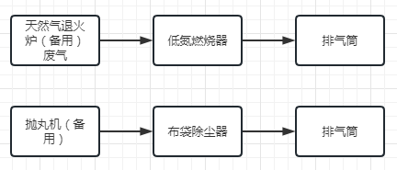
图3-1 废气处理和排放示意图 监测点位
2、废水
二期项目无生产废水，不新增人员，无生活污水。
3、噪声
二期项目产生的噪声主要是天然气退火炉（备用）、抛丸机（备用）设备的运行噪声，项目采取设备均布置于室内，采取门窗、墙体隔声，全部设备均选用低噪声设备并采取减振措施。加强管理，经常保养和维护机械设备避免设备在不良状态下运行等措施。
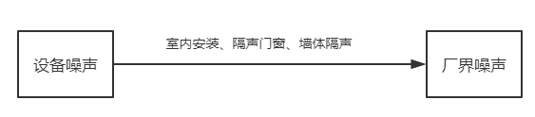

图3-2 本项目噪声处理和排放示意图 监测点位

4、固体废物
二期项目产生的固体废物主要是抛丸机除尘器收集的粉尘。
抛丸机除尘器收集的粉尘外售至资源回收单位。

表4 环评主要结论、审批部门审批决定及批复落实情况
一、环评主要结论及建议
1、结论
（1）废气
本项目退火工序配套两台天然气退火炉，燃烧废气低氮燃烧后经2根15m高排气筒P1、P2排放，由污染源监测结果可知，废气排放浓度可满足《山东省区域性大气污染物综合排放标准》(DB37/2376-2013)表2重点控制区标准要求。
焊接件及铸件要进行抛丸处理，抛丸过程会产生抛丸粉尘，经布袋除尘器处理后通过1根15m高的排气筒P1排放。经计算，排放浓度满足《山东省区域性大气污染物综合排放标准》(DB37/2376-2013)表2中重点控制区标准，排放速率满足《大气污染物综合排放标准》(GB16297-1996)表2二级标准。
钢板气割过程产生少量烟气，设置2台移动式烟气净化设备，气割烟气经烟气净化设备处理后无组织排放，由厂界监测结果可知，厂界颗粒物排放浓度满足《大气污染物综合排放标准》(GB16297-1996)表2中无组织排放监控浓度限值要求，对周围环境影响较小。
（2）废水
本项目营运期的废水主要为职工生活污水，生活污水经化粪池处理后，定期外运堆肥，对地表水影响较小。
项目化粪池在建设过程中进行了防渗处理，避免发生污水泄漏。项目在营运过程中还应加强管理，杜绝污水跑、冒、滴、漏，对周围地下水环境影响较小。
（3）噪声
项目噪声主要来自设备运行噪声，经采取距离衰减及隔声、减振等措施后，通过现状监测可知，厂界噪声均能达到《工业企业厂界环境噪声排放标准》(GB12348-2008)2类声环境功能区要求。
（4）固体废物
本项目产生的下脚料、切割废屑、除尘器收集的粉尘收集后外售;废机油委托东营争峰新能源技术有限公司处理;生活垃圾袋装后由环卫部门收集处理，日产日清。
经采取以上措施处理后，本项目产生的固体废弃物不会对周围环境产生不良影响。
（5）卫生防护距离
本项目以噪声污染为主，根据《以噪声污染为主的工业企业卫生防护距离标准》(GB18083-2000)，确定卫生防护距离为100m，距离本项目最近的敏感目标为厂区东侧195m处的茂李村，满足卫生防护距离要求。
（6）污染物总量控制分析
本项目营运期退火炉烟气排放SO₂:0.012t/a;NOx:0.039t/a，排放量均小于1t/a;废水主要为生活污水，排入厂区化粪池，定期由周围居民清理，外运堆肥。因此，本项目不需要申请总量。
（7）环境风险分析
项目运行过程中存在触电、火灾风险，必须严格执行国家的技术规范和操作规程要求，落实各项安全规章制度，加强监控和管理，避免触电、火灾事故的发生。在认真落实工程拟采取的风险防范措施及评价所提出的风险防范措施后，工程的事故对周围的影响是可以接受的。
（8）总体结论
综上所述，本项目符合国家产业政策，选址合理，项目运营期废气、噪声均能实现达标排放，废水不外排，固废处置合理，严格落实上述环评提出的各项污染防治措施后，项目的运行对周围环境影响较小。因此，从环境保护的角度分析，该项目的建设是合理可行的。
2、建议
（1）切实落实企业采取的污染控制措施和评价提出的各项污染控制措施建议。
（2）制定环境保护管理计划，营运期杜绝各种废污水的排放。
（3）加强工作人员的安全防范以及环境保护的意识。
（4）遵守济南市章丘区关于环保治理措施管理的规定,接受环保管理部门的监督。

二、环评批复
章环报告表〔2018〕632号
原济南市章丘区环境保护局关于章丘市鑫玉国精密机械有限公司机械加工项目环境影响报告表的批复
章丘市鑫玉国精密机械有限公司:
你单位报送的《章丘市鑫玉国精密机械有限公司机械加工项目环境影响报告表》收悉，经审查，批复如下:
一、章丘市鑫玉国精密机械有限公司机械加工项目位于章丘区绣惠街道茂李村西，项目总投资61万元。项目占地面积8533平方米，建筑面积1155平方米，配套建设内容主要包括2座生产车间、仓库、办公室等及其辅助设施。项目建成后，年退火加工铸件500吨、机加工焊接件600吨、切割钢板3090吨。我局于2018年6月22日受理该项目，并在章丘区环保局网站进行了公示，公示期间未收到公众反对意见。根据环境影响评价结论，在落实报告表提出的各项环境保护措施和我局审批意见要求的前提下，从环境保护的角度同意该项目建设。
二、项目要严格落实报告表提出的各项环保措施，并重点做好以下工作:
1、按照“雨污分流”的原则，设计建设集、排水管网。生活污水经化粪池处理后定期清运，不得外排。污水收集设施及输水管道应采取严格的防渗、防漏措施，防止污染地下水。
2、对主要噪声源采取减振、隔声等降噪措施，厂界噪声要达到《工业企业厂界环境噪声排放标准》（GB12348-2008）2类标准。
3、危险废物要全部收集，危险废物的收集、贮存要符合《危险废物贮存污染控制标准》（GB18597-2001）及修改单要求，要严格执行危险废物申报制度并按规定委托有资质的单位运输、处置，运输过程要严格执行转移联单等管理制度。一般固废综合利用，生活垃圾由环卫部门及时清运，进行无害化处理。
4、章丘市鑫玉国精密机械有限公司机械加工项目卫生防护距离为100米，在此范围内不得规划建设学校、居民住宅等敏感建筑。
三、该项目建成投产后须按规定的程序进行建设项目竣工环境保护验收，经验收合格后，方可正式投入生产。
四、请章丘区环保局绣惠中队做好对该项目的日常监督监察工作。
五、若遇产业政策、规划、土地等政策调整，你单位应按政府相关部门要求无条件执行。
六、你单位应在接到本批复后2个工作日内，将批准后的环境影响报告表及本批复意见送章丘区环保局绣惠中队，并按规定接受环保部门的监督检查。

2018年7月10日

三、环评批复落实情况
项目 | 环评批复要求 | 实际落实情况 | 变更情况
工程内容 | 章丘市鑫玉国精密机械有限公司机械加工项目位于章丘区绣惠街道茂李村西。项目占地面积8533平方米，建筑面积1155平方米，配套建设内容主要包括2座生产车间、仓库、办公室等及其辅助设施。项目建成后，年退火加工铸件500吨、机加工焊接件600吨、切割钢板3090吨。 | 章丘市鑫玉国精密机械有限公司机械加工项目位于章丘区绣惠街道茂李村西。项目占地面积8533平方米，建筑面积1155平方米，配套建设内容主要包括2座生产车间、仓库、办公室等及其辅助设施。项目建成后，年退火加工铸件500吨、机加工焊接件600吨、切割钢板3090吨。 | 已落实，分期建设，未新增占地及产能。
废气 | 有组织废气排放浓度执行《山东省区域性大气污染物综合排放标准》(DB37/2376-2013)表2重点控制区标准要求，排放速率执行《大气污染物综合排放标准》(GB16297-1996)表2二级标准。  厂界颗粒物排放浓度执行《大气污染物综合排放标准》(GB16297-1996)表2中无组织排放监控浓度限值要求。 | 二期项目废气主要为天然气退火炉燃烧时产生的颗粒物、二氧化硫、氮氧化物等；抛丸机抛丸时产生的抛丸粉尘。  ①有组织废气：  天然气退火炉（备用）废气经低氮燃烧器处理后，通过1根15米排气筒DA003排放；  抛丸机（备用）粉尘经布袋除尘器处理后通过1根15米排气筒DA002排放。  ②无组织废气：  项目未被收集的废气等，车间通风后无组织排放。  由监测结果可知，验收监测期间：本项目退火炉废气排气筒DA003中主要污染物颗粒物、二氧化硫实测最高排放浓度和折算最高排放浓度均为未检出，氮氧化物实测最高排放浓度为39mg/m³，折算最高排放浓度为32mg/m³，最高排放速率为0.047kg/h，浓度均满足《山东省区域性大气污染物综合排放标准》（DB37/ 2376-2019）表1大气污染物排放浓度限值重点控制区标准要求，速率均满足《大气污染物综合排放标准》（GB16297-1996）表2中二级排放速率要求；烟气黑度实测最高排放浓度为<1级，满足《工业炉窑大气污染物排放标准》（DB37/2375-2019）表1限值要求。抛丸废气排气筒DA002中主要污染物颗粒物最高排放浓度为1.6mg/m³，最高排放速率为0.021kg/h，浓度满足《山东省区域性大气污染物综合排放标准》（DB37/ 2376-2019）表1大气污染物排放浓度限值重点控制区标准要求，速率满足《大气污染物综合排放标准》（GB16297-1996）表2中二级排放速率要求。  由监测结果可知，验收监测期间：本项目厂界无组织排放的颗粒物周界外浓度最高点浓度为223μg/m³，满足《大气污染物综合排放标准》（GB16297-1996）表2无组织排放监控浓度限值要求。 | 已落实，二期项目抛丸机（备用）粉尘经新增的排气筒排放，该排气筒为一般排放口。
废水 | 生活污水经化粪池处理后定期清运，不得外排。污水收集设施及输水管道应采取严格的防渗、防漏措施，防止污染地下水。 | 二期项目无生产废水，不新增人员，无生活污水。 | 已落实，无变更
噪声 | 对主要噪声源采取减振、隔声等降噪措施，厂界噪声要达到《工业企业厂界环境噪声排放标准》（GB12348-2008）2类标准。 | 项目产生的噪声主要是天然气退火炉（备用）、抛丸机（备用）设备的运行噪声，项目采取设备均布置于室内，采取门窗、墙体隔声，全部设备均选用低噪声设备并采取减振措施。加强管理，经常保养和维护机械设备避免设备在不良状态下运行等措施。  由监测结果可知，验收监测期间：本项目1#东厂界、2#南厂界、3#西厂界、4#北厂界，昼间厂界噪声最大值分别为58.0dB（A）、56.2dB（A）、56.2dB（A）、55.3dB（A），均满足《工业企业厂界环境噪声排放标准》（GB12348-2008）2类昼间标准；声环境5#茂李村昼间噪声最大值为56.2dB（A），满足《声环境质量标准》（GB3096-2008）2类昼间标准。 | 已落实，无变更
固废 | 危险废物要全部收集，危险废物的收集、贮存要符合《危险废物贮存污染控制标准》（GB18597-2001）及修改单要求，要严格执行危险废物申报制度并按规定委托有资质的单位运输、处置，运输过程要严格执行转移联单等管理制度。一般固废综合利用，生活垃圾由环卫部门及时清运，进行无害化处理。 | 二期项目产生的固体废物主要是抛丸机除尘器收集的粉尘。  抛丸机除尘器收集的粉尘外售至资源回收单位。  一般固废的处置符合《中华人民共和国固体废物污染环境防治法》（2020年9月1日实施）的要求。 | 已落实，二期项目固废为抛丸机除尘器收集的粉尘，外售处理。
卫生防护距离 | 章丘市鑫玉国精密机械有限公司机械加工项目卫生防护距离为100米，在此范围内不得规划建设学校、居民住宅等敏感建筑。 | 章丘市鑫玉国精密机械有限公司机械加工项目卫生防护距离为100米，在此范围内无学校、居民住宅等敏感建筑。 | 已落实，无变更

表5 验收监测质量保证及质量控制
为保证验收监测数据的合理性、可靠性、准确性，对监测的全过程（布点、采样、样品贮存、实验室分析和数据处理等）进行了质量控制，具体要求如下：
- 所有参加监测采样和分析人员必须持证上岗。
- 由厂方提供验收监测期间的工况条件，验收监测工况负荷达到额定负荷。
- 严格按照验收监测方案的要求开展监测工作。
- 合理规范设施监测点位、确定监测因子与频次，保证验收监测数据的准确性和代表性。
- 采样人员严格遵照采样技术规范进行采样工作，认真填写采样记录，按规定保存、运输样品。
- 监测分析采用国家有关部门颁布的标准分析方法或推荐方法；监测人员经过考核合格并持有上岗证；所用监测仪器、量具均经计量部门检定合格并在有效期内使用。
- 气样测定前校准仪器，在测试时保证其采样流量。
- 采样分析及分析结果按国家标准和监测技术规范的相关要求进行数据处理和填报。
- 监测数据和报告严格执行三级审核制度。
1、气体监测分析过程中的质量保证和质量控制
监测质量保证和质量控制按照《固定污染源监测质量保证与质量控制技术规范（试行）》（HJ/T373-2007）、《大气污染物无组织排放监测技术导则》（HJ/T 55-2000）的相关要求进行。
（1）废气采样前，采样员检查并确认了废气采样管、连接管、滤料、样品吸收瓶的材质，确认满足被测废气的特性要求，确保废气监测因子不吸附、不溶出和不与待测污染物发生化学反应。同时，采样管的耐压和耐温性能符合污染源监测的实际需要。
（2）采样员在采样前认真检查并确认了废气采样管、滤料、吸收瓶的清洁度，确保采样设备及容器符合采样要求。
（3）现场监测设备在投入使用前，采样员对仪器设备都进行了检查和校准，并保持检查和校准记录。
（4）废气采样系统连接好后对其进行了气密性检查，确保整体系统不漏气。
（5）监测数据和技术报告执行了三级审核制度。
本项目废气质量保证和质量控制见下表。
2、噪声监测分析过程中的质量保证和质量控制
噪声测量质量保证与质量控制按《环境噪声监测技术规范噪声测量值修正》（HJ 706-2014）和《工业企业厂界环境噪声排放标准》（GB12348-2008）中的有关规定进行。监测时使用经计量部门检定、并在有效试用期内的声级计；声级计在测时前后用标准发生源进行校准。
（1）合理规范地设置监测点位、监测因子与频率，保证监测数据具备科学性和代表性。
（2）优先采用国标监测分析方法，监测采样与测试分析人员均经国家考核合格并持证上岗，监测仪器经计量部门检定并在有效使用期内。
（3）测量时传声器加设防风罩。
（4）测量在无风雪、无雷电天气，风速均小于5m/s，满足要求。
（5）监测数据和技术报告执行三级审核制度。
（6）声级计在测试前后用标准声源进行校准，测量前后仪器的灵敏度相差不大于0.5dB。
噪声监测分析质量控制表见下表。
表5-1 噪声监测分析质量控制表
监测因子 | 标准值 | 校验日期 |  | 仪器显示dB（A） | 示值偏差dB（A） | 是否合格
噪声 | 94.0  （标准声源） | 2023.8.11 | 测量前 | 93.7 | -0.3 | 是
噪声 | 94.0  （标准声源） | 2023.8.11 | 测量后 | 93.7 | -0.3 | 是
噪声 | 94.0  （标准声源） | 2023.8.26 | 测量前 | 93.7 | -0.3 | 是
噪声 | 94.0  （标准声源） | 2023.8.26 | 测量后 | 93.7 | -0.3 | 是
备注：仪器名称：多功能声级计；
前、后校准示值偏差允许范围：±0.5 dB（A）。

表6 验收监测内容
本项目验收监测的主要内容包括废气和噪声。
1、废气监测
（1）有组织废气
①监测因子、点位和频次
本项目有组织废气监测内容、频次见表6-1。
表6-1 有组织废气监测内容、监测频次一览表
编号 | 监测点位 | 处理措施 | 监测因子 | 监测频次
1 | 退火炉废气排气筒DA003出口 | 低氮燃烧器 | 颗粒物、二氧化硫、氮氧化物、烟气黑度 | 监测2天，3次/天
2 | 抛丸废气排气筒DA002出口 | 布袋除尘器 | 颗粒物 | 监测2天，3次/天
备注：排气筒进口因管道距离过短不符合《固定污染源废气监测点位设置技术规范》（DB37/T 3535-2019）中4.1.3 对于颗粒态污染物，监测断面优先设置在垂直管段，应避开烟道弯头和断面急剧变化的部位，设置在距弯头、阀门、变径管下游方向不小于4倍直径（或当量直径）和距上述部件上游方向不小于2倍直径（或当量直径）处；故未对进口进行监测；不具备监测条件现场照片见附件5。
②监测分析方法
本项目有组织废气监测分析方法见表6-2。
表6-2 有组织废气监测因子分析方法
监测因子 | 分析方法依据 | 检出限（mg/m³）
颗粒物 | HJ 836-2017 固定污染源废气 低浓度颗粒物的测定 重量法 | 1.0
二氧化硫 | HJ 57-2017固定污染源废气 二氧化硫的测定 定电位电解法 | 3
氮氧化物 | HJ 693-2014固定污染源废气 氮氧化物的测定 定电位电解法 | 3
烟气黑度 | HJ/T 398-2007固定污染源排放烟气黑度的测定 格林曼烟气黑度图法 | /
（2）厂界无组织废气监测
①监测因子、点位和频次
本项目无组织废气监测点位和频次见表6-3。无组织废气监测点位图见下图6-1。
表6-3 无组织废气监测内容、频次一览表
监测因子 | 监测点位 | 监测频次 | 备注
颗粒物 | 上风向设置1个监测点，下风向设置3个监测点 | 3次/天，共2天 | 同步记录天气情况、风向风速、大气温度、大气压力等气象参数。
②监测分析方法
本项目无组织废气监测分析方法见表6-4。
表6-4 无组织废气监测因子分析方法
监测因子 | 分析方法依据 | 检出限（μg/m³）
颗粒物 | HJ 1263-2022环境空气 总悬浮颗粒物的测定 重量法 | 7
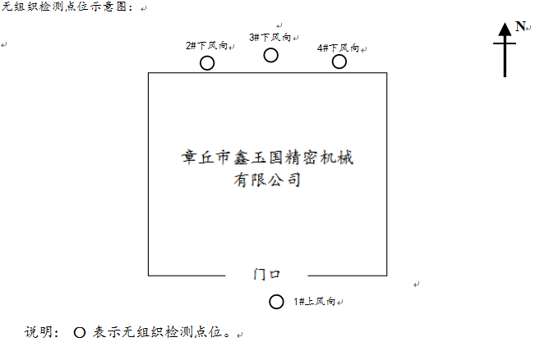
图6-1 无组织监测点位（风向：南风）
N
2、废水监测
二期项目无生产废水，不新增人员，无生活污水。
3、噪声监测
（1）噪声监测点位和频次
本项目厂界四周共布设4个监测点位，茂李村布设1个监测点位。每天昼间监测一次，监测两天。
噪声监测点位见下图6-2所示。
（2）监测分析方法
本项目噪声监测分析方法见表6-5。
表6-5 噪声监测分析方法
监测因子 | 监测分析方法 | 方法来源 | 检出限
厂界噪声dB（A） | 声级计法 | GB12348-2008 | /
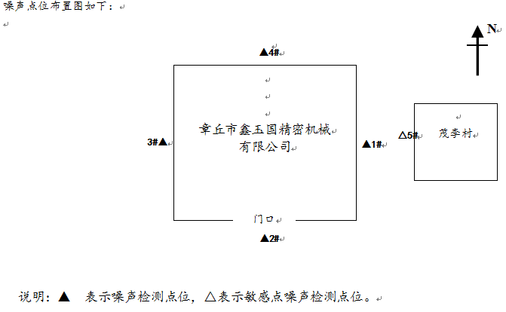
图6-2 噪声监测点位

表7 验收监测期间工况记录及验收监测结果
一、验收监测期间工况记录
监测期间本项目运行正常
二、验收监测结果
1、气象参数
监测期间气象情况见下表。
表7-1 监测期间气象表
日期 |  | 温度  (℃) | 湿度  (%) | 总云/低云 | 风向 | 风速  (m/s) | 大气压(kPa)
2023.  08.11 | 9:25 | 29.0 | 62 | 3/1 | S | 1.6 | 100.19
2023.  08.11 | 11:20 | 30.2 | 52 | 3/1 | S | 1.4 | 100.14
2023.  08.11 | 14:00 | 32.1 | 49 | 2/1 | S | 1.3 | 100.10
2023.  08.26 | 8:50 | 24.7 | 42 | 3/2 | S | 1.6 | 100.21
2023.  08.26 | 10:47 | 25.5 | 40 | 3/1 | S | 1.5 | 100.18
2023.  08.26 | 12:51 | 26.2 | 38 | 3/1 | S | 1.3 | 100.10
2、废气
二期项目废气主要为天然气退火炉燃烧时产生的颗粒物、二氧化硫、氮氧化物等；抛丸机抛丸时产生的抛丸粉尘。
①有组织废气：
天然气退火炉（备用）废气经低氮燃烧器处理后，通过1根15米排气筒DA003排放；
抛丸机（备用）粉尘经布袋除尘器处理后通过1根15米排气筒DA002排放。
②无组织废气：
项目未被收集的废气等，车间通风后无组织排放。
监测结果见下表：
表7-2 有组织废气监测结果表（1）
采样  时间 | 采样  点位 | 采样  频次 | 检测  项目 | 检测结果  （mg/m³） |  | 氧含量（%） | 标干流量  （Nm³/h） | 排放速率  （Kg/h）
 |  |  |  | 实测 | 折算 | 氧含量（%） | 标干流量  （Nm³/h） | 排放速率  （Kg/h）
2023.  08.11 | 退火炉废气排气筒DA003 | 第一次 | 颗粒物 | 未检出 | 未检出 | 6.4 | 1093 | ——
2023.  08.11 | 退火炉废气排气筒DA003 | 第一次 | 二氧化硫 | 未检出 | 未检出 | 6.4 | 1093 | ——
2023.  08.11 | 退火炉废气排气筒DA003 | 第一次 | 氮氧化物 | 39 | 32 | 6.4 | 1093 | 0.043
2023.  08.11 | 退火炉废气排气筒DA003 | 第二次 | 颗粒物 | 未检出 | 未检出 | 6.7 | 1093 | ——
2023.  08.11 | 退火炉废气排气筒DA003 | 第二次 | 二氧化硫 | 未检出 | 未检出 | 6.7 | 1093 | ——
2023.  08.11 | 退火炉废气排气筒DA003 | 第二次 | 氮氧化物 | 36 | 30 | 6.7 | 1093 | 0.039
2023.  08.11 | 退火炉废气排气筒DA003 | 第三次 | 颗粒物 | 未检出 | 未检出 | 6.5 | 1093 | ——
2023.  08.11 | 退火炉废气排气筒DA003 | 第三次 | 二氧化硫 | 未检出 | 未检出 | 6.5 | 1093 | ——
2023.  08.11 | 退火炉废气排气筒DA003 | 第三次 | 氮氧化物 | 39 | 32 | 6.5 | 1093 | 0.043
2023.  08.11 | 退火炉废气排气筒DA003 | 第一次 | 烟气黑度 | <1级 | —— | —— | —— | ——
2023.  08.11 | 退火炉废气排气筒DA003 | 第二次 | 烟气黑度 | <1级 | —— | —— | —— | ——
2023.  08.11 | 退火炉废气排气筒DA003 | 第三次 | 烟气黑度 | <1级 | —— | —— | —— | ——
2023.  08.26 | 退火炉废气排气筒DA003 | 第一次 | 颗粒物 | 未检出 | 未检出 | 6.7 | 1264 | ——
2023.  08.26 | 退火炉废气排气筒DA003 | 第一次 | 二氧化硫 | 未检出 | 未检出 | 6.7 | 1264 | ——
2023.  08.26 | 退火炉废气排气筒DA003 | 第一次 | 氮氧化物 | 33 | 28 | 6.7 | 1264 | 0.042
2023.  08.26 | 退火炉废气排气筒DA003 | 第二次 | 颗粒物 | 未检出 | 未检出 | 6.4 | 1264 | ——
2023.  08.26 | 退火炉废气排气筒DA003 | 第二次 | 二氧化硫 | 未检出 | 未检出 | 6.4 | 1264 | ——
2023.  08.26 | 退火炉废气排气筒DA003 | 第二次 | 氮氧化物 | 36 | 29 | 6.4 | 1264 | 0.046
2023.  08.26 | 退火炉废气排气筒DA003 | 第三次 | 颗粒物 | 未检出 | 未检出 | 6.5 | 1264 | ——
2023.  08.26 | 退火炉废气排气筒DA003 | 第三次 | 二氧化硫 | 未检出 | 未检出 | 6.5 | 1264 | ——
2023.  08.26 | 退火炉废气排气筒DA003 | 第三次 | 氮氧化物 | 37 | 30 | 6.5 | 1264 | 0.047
2023.  08.26 | 退火炉废气排气筒DA003 | 第一次 | 烟气黑度 | <1级 | —— | —— | —— | ——
2023.  08.26 | 退火炉废气排气筒DA003 | 第二次 | 烟气黑度 | <1级 | —— | —— | —— | ——
2023.  08.26 | 退火炉废气排气筒DA003 | 第三次 | 烟气黑度 | <1级 | —— | —— | —— | ——
备注：处理措施：低氮燃烧，基准氧含量9%
标干流量为三次采样标干流量的平均值；
未检出表示检测值小于检出限；
退火炉废气排气筒DA003烟气黑度检测时，因周围有玉米地无法进入，不符合观测条件，监测数据仅供参考。
验收检测期间企业各单元正常运行，环保设备正常运行。
表7-3 有组织废气监测结果表（2）
采样  时间 | 采样  点位 | 检测  项目 | 采样  频次 | 检测结果  （mg/m³） | 标干流量  （Nm³/h） | 排放速率  （Kg/h）
2023.  08.11 | 抛丸废气排气筒DA002出口 | 颗粒物 | 第一次 | 1.1 | 12602 | 0.014
2023.  08.11 | 抛丸废气排气筒DA002出口 | 颗粒物 | 第二次 | 1.3 | 12602 | 0.016
2023.  08.11 | 抛丸废气排气筒DA002出口 | 颗粒物 | 第三次 | 1.5 | 12602 | 0.019
2023.  08.26 | 抛丸废气排气筒DA002出口 | 颗粒物 | 第一次 | 1.2 | 12946 | 0.016
2023.  08.26 | 抛丸废气排气筒DA002出口 | 颗粒物 | 第二次 | 1.4 | 12946 | 0.018
2023.  08.26 | 抛丸废气排气筒DA002出口 | 颗粒物 | 第三次 | 1.6 | 12946 | 0.021
备注：排气筒DA002高度为15m,出口内径:0.6m，处理措施：布袋除尘；
标干流量为三次采样标干流量平均值。
表7-4 有组织废气达标判定结果表（1）
监测点位 | 监测因子 | 实测最高排放浓度（mg/m³） | 折算最高排放浓度（mg/m³） | 最高允许排放浓度（mg/m³） | 最高排放速率（kg/h） | 最高允许排放速率（kg/h） | 备注
退火炉废气排气筒DA003 | 颗粒物 | 未检出 | 未检出 | 10 | / | 3.5 | 达标
退火炉废气排气筒DA003 | 二氧化硫 | 未检出 | 未检出 | 50 | / | 2.6 | 达标
退火炉废气排气筒DA003 | 氮氧化物 | 39 | 32 | 100 | 0.047 | 0.77 | 达标
退火炉废气排气筒DA003 | 烟气黑度 | <1级 | / | 1.0 | / | / | 达标
备注：未检出表示检测值小于检出限
表7-5 有组织废气达标判定结果表（2）
监测点位 | 监测因子 | 最高排放浓度（mg/m³） | 最高允许排放浓度（mg/m³） | 最高排放速率（kg/h） | 最高允许排放速率（kg/h） | 备注
抛丸废气排气筒DA002出口 | 颗粒物 | 1.6 | 10 | 0.021 | 3.5 | 达标
由监测结果可知，验收监测期间：本项目退火炉废气排气筒DA003中主要污染物颗粒物、二氧化硫实测最高排放浓度和折算最高排放浓度均为未检出，氮氧化物实测最高排放浓度为39mg/m³，折算最高排放浓度为32mg/m³，最高排放速率为0.047kg/h，浓度均满足《山东省区域性大气污染物综合排放标准》（DB37/ 2376-2019）表1大气污染物排放浓度限值重点控制区标准要求，速率均满足《大气污染物综合排放标准》（GB16297-1996）表2中二级排放速率要求；烟气黑度实测最高排放浓度为<1级，满足《工业炉窑大气污染物排放标准》（DB37/2375-2019）表1限值要求。抛丸废气排气筒DA002中主要污染物颗粒物最高排放浓度为1.6mg/m³，最高排放速率为0.021kg/h，浓度满足《山东省区域性大气污染物综合排放标准》（DB37/ 2376-2019）表1大气污染物排放浓度限值重点控制区标准要求，速率满足《大气污染物综合排放标准》（GB16297-1996）表2中二级排放速率要求。

表7-6 无组织废气监测结果表
检测  项目 | 采样  日期 | 检测  频次 | 检测点位及结果
检测  项目 | 采样  日期 | 检测  频次 | 上风向1# | 下风向2# | 下风向3# | 下风向4#
颗粒物  （μg/m³） | 2023.  08.11 | 第一次 | 179 | 219 | 212 | 214
颗粒物  （μg/m³） | 2023.  08.11 | 第二次 | 188 | 202 | 207 | 217
颗粒物  （μg/m³） | 2023.  08.11 | 第三次 | 184 | 222 | 223 | 220
颗粒物  （μg/m³） | 2023.  08.26 | 第一次 | 183 | 200 | 205 | 213
颗粒物  （μg/m³） | 2023.  08.26 | 第二次 | 182 | 204 | 209 | 211
颗粒物  （μg/m³） | 2023.  08.26 | 第三次 | 178 | 210 | 206 | 201
表7-7 无组织废气达标判定结果表
监测因子 | 周界外浓度最高点浓度（μg/m³） | 周界外浓度最高点限值（mg/m³） | 备注
颗粒物 | 223 | 1.0 | 达标
由监测结果可知，验收监测期间：本项目厂界无组织排放的颗粒物周界外浓度最高点浓度为223μg/m³，满足《大气污染物综合排放标准》（GB16297-1996）表2无组织排放监控浓度限值要求。
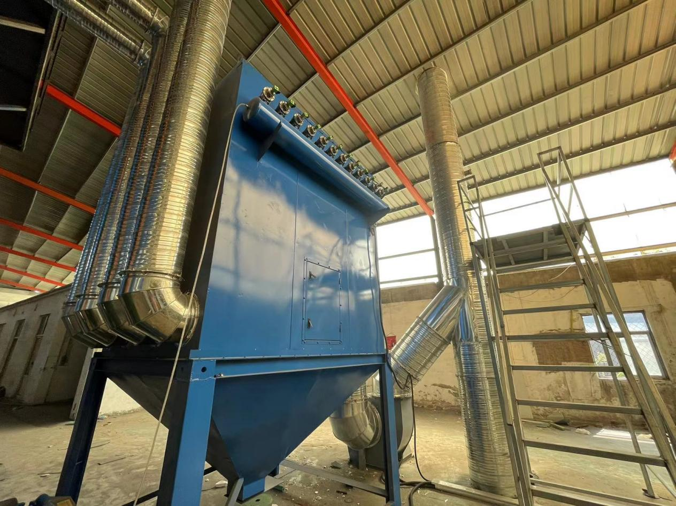
图7-1 废气处理设备
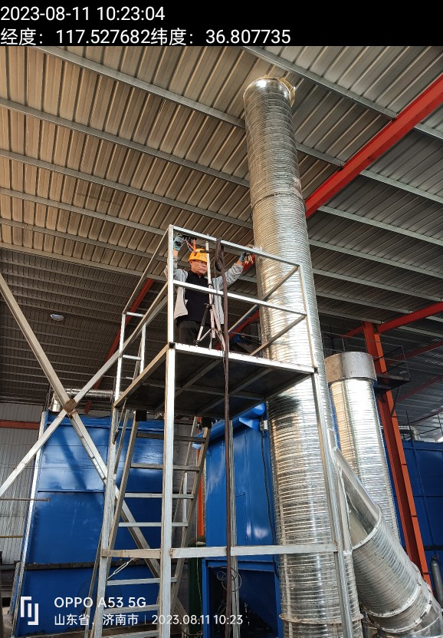
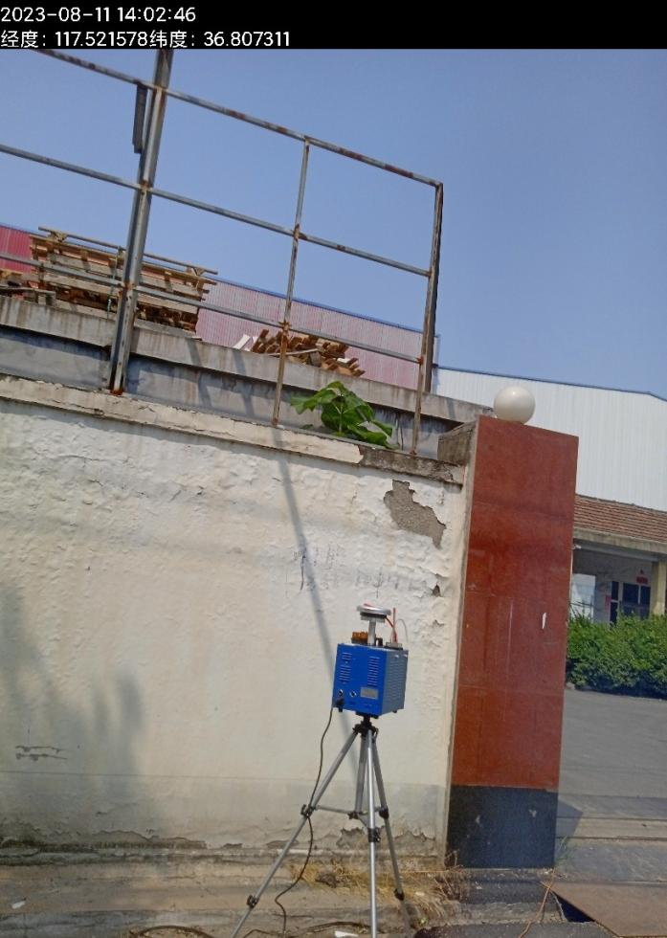
图7-2 废气监测
3、废水
二期项目无生产废水，不新增人员，无生活污水。
4、噪声
项目产生的噪声主要是天然气退火炉（备用）、抛丸机（备用）设备的运行噪声，项目采取设备均布置于室内，采取门窗、墙体隔声，全部设备均选用低噪声设备并采取减振措施。加强管理，经常保养和维护机械设备避免设备在不良状态下运行等措施。
监测结果见下表：
表7-8 项目噪声监测结果表 单位：dB（A）
采样  时间 | 测量  时段 | 检测  项目 | 检测结果dB(A)
采样  时间 | 测量  时段 | 检测  项目 | 1#东厂界 | 2#南厂界 | 3#西厂界 | 4#北厂界 | 5#茂李村
2023.08.11 | 昼间 | 噪声 | 56.7 | 56.2 | 54.6 | 55.2 | 56.2
2023.08.26 | 昼间 | 噪声 | 58.0 | 56.0 | 56.2 | 55.3 | 53.2
表7-9 噪声达标判定结果表
测量时段 | 监测因子 | 最大噪声值 dB（A） |  |  |  |  | 标准值 dB（A）
测量时段 | 监测因子 | 1#东厂界 | 2#南厂界 | 3#西厂界 | 4#北厂界 | 5#茂李村 | 标准值 dB（A）
昼间 | 噪声 | 58.0 | 56.2 | 56.2 | 55.3 | 56.2 | 60
备注 |  | 达标 | 达标 | 达标 | 达标 | 达标 | /
由监测结果可知，验收监测期间：本项目1#东厂界、2#南厂界、3#西厂界、4#北厂界，昼间厂界噪声最大值分别为58.0dB（A）、56.2dB（A）、56.2dB（A）、55.3dB（A），均满足《工业企业厂界环境噪声排放标准》（GB12348-2008）2类昼间标准；声环境5#茂李村昼间噪声最大值为56.2dB（A），满足《声环境质量标准》（GB3096-2008）2类昼间标准。

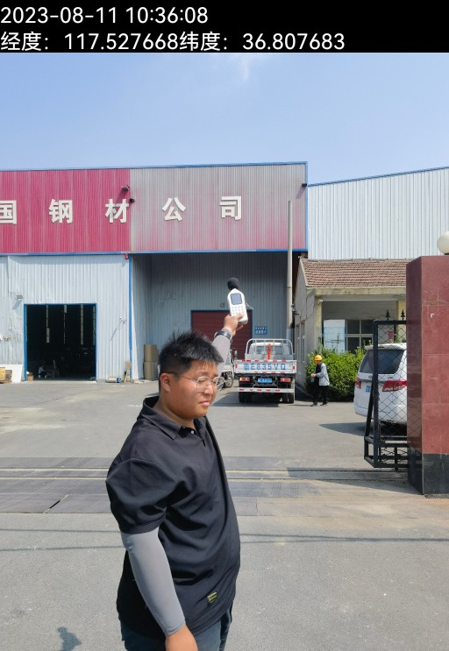
图7-3 噪声监测
5、固废检查情况
二期项目产生的固体废物主要是抛丸机（备用）除尘器收集的粉尘。
①抛丸机除尘器收集的粉尘：由于项目运行时间较短，暂未产生除尘器收尘，收集后外售资源回收部门。
表7-10 本项目固体废物处置情况表
序号 | 名称 | 环评估算量（t/a） | 调试期间实际产生量（t/月） | 折合年产生量（t） | 性质 | 贮存及处置
1 | 除尘器收尘 | 1.07 | 暂未产生 | / | 一般固废 | 外售资源回收部门
抛丸机除尘器收集的粉尘外售至资源回收单位。
一般固废的处置符合《中华人民共和国固体废物污染环境防治法》（2020年9月1日实施）的要求。
6、污染物排放总量核算
废气：二期项目天然气退火炉、抛丸机均为备用设备，常用设备发生故障需要停机检修时，启用备用设备。二期备用设备无法获得有效年工作时间，未参与总量计算。
7、环保设施去除效率
废气：排气筒进口因管道距离过短不符合《固定污染源废气监测点位设置技术规范》（DB37/T 3535-2019）中4.1.3 对于颗粒态污染物，监测断面优先设置在垂直管段，应避开烟道弯头和断面急剧变化的部位，设置在距弯头、阀门、变径管下游方向不小于4倍直径（或当量直径）和距上述部件上游方向不小于2倍直径（或当量直径）处；故未对进口进行监测，无法计算环保设施去除效率。不具备监测条件现场照片见附件5。

表8 环境管理检查情况
一、环保机构设置、环境管理规章制度及监测计划落实情况
1、环保审批手续及“三同时”执行情况
根据国家《建设项目环境保护管理条例》和《中华人民共和国环境保护法》中有关规定，章丘市鑫玉国精密机械有限公司2018年4月委托山东环保产业集团有限公司编制完成了《章丘市鑫玉国精密机械有限公司机械加工项目环境影响报告表》，并于2018年7月10日经原济南市章丘区环境保护局审批（章环报告表〔2018〕632号）；于2023年6月开工建设，2023年7月建成并进行调试，环保设施同时设计、同时施工并同时进行调试，调试期间运行状况良好，具备竣工验收条件。章丘市鑫玉国精密机械有限公司委托山东华晟环境检测有限公司于2023年8月11日、2023年8月26日，对本项目废气、噪声进行了竣工验收监测并出具检测报告。项目各项环保审批手续齐全，在建设过程中落实了环保设施与主体工程同时设计、同时施工、同时投运的“三同时”的要求，项目在建设期间和调试阶段未发生扰民和污染事故。该项目建设履行了竣工环境保护验收监测审批手续，执行了“三同时”制度，有关环保档案齐全。
2、环境管理规章制度的建立及执行情况
企业重视环保工作，制定了相对完整的环保规章制度，对环保制度的执行情况进行周期性检查，人员分工明确，责任到位，满足环保需要，保证环保设施的正常运行。
二、环保设施建设、运行、检查、维护情况
（1）废气：
二期项目废气主要为天然气退火炉燃烧时产生的颗粒物、二氧化硫、氮氧化物等；抛丸机抛丸时产生的抛丸粉尘。
①有组织废气：
天然气退火炉（备用）废气经低氮燃烧器处理后，通过1根15米排气筒DA003排放；
抛丸机（备用）粉尘经布袋除尘器处理后通过1根15米排气筒DA002排放。
②无组织废气：
项目未被收集的废气等，车间通风后无组织排放。
由监测结果可知，验收监测期间：本项目退火炉废气排气筒DA003中主要污染物颗粒物、二氧化硫实测最高排放浓度和折算最高排放浓度均为未检出，氮氧化物实测最高排放浓度为39mg/m³，折算最高排放浓度为32mg/m³，最高排放速率为0.047kg/h，浓度均满足《山东省区域性大气污染物综合排放标准》（DB37/ 2376-2019）表1大气污染物排放浓度限值重点控制区标准要求，速率均满足《大气污染物综合排放标准》（GB16297-1996）表2中二级排放速率要求；烟气黑度实测最高排放浓度为<1级，满足《工业炉窑大气污染物排放标准》（DB37/2375-2019）表1限值要求。抛丸废气排气筒DA002中主要污染物颗粒物最高排放浓度为1.6mg/m³，最高排放速率为0.021kg/h，浓度满足《山东省区域性大气污染物综合排放标准》（DB37/ 2376-2019）表1大气污染物排放浓度限值重点控制区标准要求，速率满足《大气污染物综合排放标准》（GB16297-1996）表2中二级排放速率要求。
由监测结果可知，验收监测期间：本项目厂界无组织排放的颗粒物周界外浓度最高点浓度为223μg/m³，满足《大气污染物综合排放标准》（GB16297-1996）表2无组织排放监控浓度限值要求。
（2）废水：
二期项目无生产废水，不新增人员，无生活污水。
（3）噪声：
项目产生的噪声主要是天然气退火炉（备用）、抛丸机（备用）设备的运行噪声，项目采取设备均布置于室内，采取门窗、墙体隔声，全部设备均选用低噪声设备并采取减振措施。加强管理，经常保养和维护机械设备避免设备在不良状态下运行等措施。
由监测结果可知，验收监测期间：本项目1#东厂界、2#南厂界、3#西厂界、4#北厂界，昼间厂界噪声最大值分别为58.0dB（A）、56.2dB（A）、56.2dB（A）、55.3dB（A），均满足《工业企业厂界环境噪声排放标准》（GB12348-2008）2类昼间标准；声环境5#茂李村昼间噪声最大值为56.2dB（A），满足《声环境质量标准》（GB3096-2008）2类昼间标准。
（4）固废：
二期项目产生的固体废物主要是抛丸机除尘器收集的粉尘。
抛丸机除尘器收集的粉尘外售至资源回收单位。
一般固废的处置符合《中华人民共和国固体废物污染环境防治法》（2020年9月1日实施）的要求。

表9 验收监测结论及建议
一、验收监测结论：
章丘市鑫玉国精密机械有限公司成立于2006年08月04日，注册地位于章丘市绣惠镇茂李村，法定代表人为赵玉国。经营范围包括机床配件、农机配件、汽车配件的加工、销售；金属表面热处理。
章丘市鑫玉国精密机械有限公司2018年4月委托山东环保产业集团有限公司编制完成了《章丘市鑫玉国精密机械有限公司机械加工项目环境影响报告表》，并于2018年7月10日经原济南市章丘区环境保护局批复（章环报告表〔2018〕632号）。
章丘市鑫玉国精密机械有限公司于2006年投资61万元建设机械加工项目，于2006年8月建成并投产，租赁绣惠街道办事处茂李村的土地进行生产，项目规划以焊接件、钢板等为原料，年产退火加工铸件500吨、机加工焊接件600件、切割钢板3090吨。因未履行环保手续，已接受原章丘区环境保护局行政处罚并按要求缴纳了罚款（济章环罚字201709283XH号）。
项目进行分期建设，一期项目性质为新建，总投资31万元，其中环保投资8万元，劳动定员10人，实行一班制8小时，年工作300天。已于2018年9月通过自主验收。内容为年产退火加工铸件500吨、机加工焊接件600件、切割钢板3090吨。
章丘市鑫玉国精密机械有限公司机械加工项目（二期）位于山东省章丘区绣惠街道办事处茂李村西，中心经纬度为北纬36.808035，东经117.527951。项目性质为新建，行业类别及代码为C3311金属结构制造。二期项目总投资40万元，其中环保投资5万元。利用厂区已建成厂房，增加天然气退火炉、抛丸机各1台，均为备用设备，二期项目不新增产品及产能。二期职工由一期项目进行人员调剂，不新增职工，实行一班制8小时，年工作300天。
本项目于2023年6月开工建设，2023年7月建成并进行调试，环保设施同时设计、同时施工并同时进行调试，调试期间运行状况良好，具备竣工验收条件。
本次验收内容为章丘市鑫玉国精密机械有限公司机械加工项目（二期）建成后的全部内容。
根据生态环境部＜关于发布《建设项目竣工环境保护验收技术指南 污染影响类》的公告＞（公告2018年 第9号）及《建设项目竣工环境保护验收暂行办法》（国环规环评[2017] 4号）要求，需对章丘市鑫玉国精密机械有限公司机械加工项目（二期）进行竣工环境保护验收。章丘市鑫玉国精密机械有限公司委托山东华晟环境检测有限公司于2023年8月11日、2023年8月26日，对本项目废气、噪声进行了竣工验收监测并出具检测报告。根据项目情况及检测报告，章丘市鑫玉国精密机械有限公司于2023年9月主导编制完成了《章丘市鑫玉国精密机械有限公司机械加工项目（二期）竣工环境保护验收监测报告表》，结论如下：
1、变更情况：
项目建设过程中发生的变化为：项目分期建设，一期验收产能为：年产退火加工铸件500吨、机加工焊接件600件、切割钢板3090吨；二期利用厂区已建成厂房，增加天然气退火炉、抛丸机各1台，均为备用设备，二期项目不新增产品及产能；二期项目抛丸机（备用）粉尘经新增的排气筒排放，该排气筒为一般排放口；二期设备均作为设备维护、检修等意外情况时维持生产的备用设备，不新增污染物种类、排放量。
根据《中华人民共和国环境影响评价法》和关于印发《污染影响类建设项目重大变动清单（试行）》的通知（环办环评函[2020]688号）等的有关规定，项目性质、实际建设地点、生产工艺、防治污染的措施与环评基本一致，不属于重大变动，应纳入竣工环境保护验收管理。
2、监测期间运营工况情况：
验收监测期间，项目正常运行。
3、验收检测结果
（1）废气：
二期项目废气主要为天然气退火炉燃烧时产生的颗粒物、二氧化硫、氮氧化物等；抛丸机抛丸时产生的抛丸粉尘。
①有组织废气：
天然气退火炉（备用）废气经低氮燃烧器处理后，通过1根15米排气筒DA003排放；
抛丸机（备用）粉尘经布袋除尘器处理后通过1根15米排气筒DA002排放。
②无组织废气：
项目未被收集的废气等，车间通风后无组织排放。
由监测结果可知，验收监测期间：本项目退火炉废气排气筒DA003中主要污染物颗粒物、二氧化硫实测最高排放浓度和折算最高排放浓度均为未检出，氮氧化物实测最高排放浓度为39mg/m³，折算最高排放浓度为32mg/m³，最高排放速率为0.047kg/h，浓度均满足《山东省区域性大气污染物综合排放标准》（DB37/ 2376-2019）表1大气污染物排放浓度限值重点控制区标准要求，速率均满足《大气污染物综合排放标准》（GB16297-1996）表2中二级排放速率要求；烟气黑度实测最高排放浓度为<1级，满足《工业炉窑大气污染物排放标准》（DB37/2375-2019）表1限值要求。抛丸废气排气筒DA002中主要污染物颗粒物最高排放浓度为1.6mg/m³，最高排放速率为0.021kg/h，浓度满足《山东省区域性大气污染物综合排放标准》（DB37/ 2376-2019）表1大气污染物排放浓度限值重点控制区标准要求，速率满足《大气污染物综合排放标准》（GB16297-1996）表2中二级排放速率要求。
由监测结果可知，验收监测期间：本项目厂界无组织排放的颗粒物周界外浓度最高点浓度为223μg/m³，满足《大气污染物综合排放标准》（GB16297-1996）表2无组织排放监控浓度限值要求。
（2）废水：
二期项目无生产废水，不新增人员，无生活污水。
（3）噪声：
项目产生的噪声主要是天然气退火炉（备用）、抛丸机（备用）设备的运行噪声，项目采取设备均布置于室内，采取门窗、墙体隔声，全部设备均选用低噪声设备并采取减振措施。加强管理，经常保养和维护机械设备避免设备在不良状态下运行等措施。
由监测结果可知，验收监测期间：本项目1#东厂界、2#南厂界、3#西厂界、4#北厂界，昼间厂界噪声最大值分别为58.0dB（A）、56.2dB（A）、56.2dB（A）、55.3dB（A），均满足《工业企业厂界环境噪声排放标准》（GB12348-2008）2类昼间标准；声环境5#茂李村昼间噪声最大值为56.2dB（A），满足《声环境质量标准》（GB3096-2008）2类昼间标准。
（4）固废：
二期项目产生的固体废物主要是抛丸机除尘器收集的粉尘。
抛丸机除尘器收集的粉尘外售至资源回收单位。
一般固废的处置符合《中华人民共和国固体废物污染环境防治法》（2020年9月1日实施）的要求。
4、污染物排放总量核算
废气：二期项目天然气退火炉、抛丸机均为备用设备，常用设备发生故障需要停机检修时，启用备用设备。二期备用设备无法获得有效年工作时间，未参与总量计算。
5、环保设施去除效率
废气：排气筒进口因管道距离过短不符合《固定污染源废气监测点位设置技术规范》（DB37/T 3535-2019）中4.1.3 对于颗粒态污染物，监测断面优先设置在垂直管段，应避开烟道弯头和断面急剧变化的部位，设置在距弯头、阀门、变径管下游方向不小于4倍直径（或当量直径）和距上述部件上游方向不小于2倍直径（或当量直径）处；故未对进口进行监测，无法计算环保设施去除效率。不具备监测条件现场照片见附件5。
6、工程建设对环境的影响
本项目位于山东省章丘区绣惠街道办事处茂李村西，监测结果表明，本项目废气、噪声均符合国家标准要求，达标排放，固体废物均合理处置，对周围环境影响较小。
根据监测及调查结果分析，项目建设对环境的影响可以接受，不会造成环境质量的恶化。
8、验收结论
章丘市鑫玉国精密机械有限公司机械加工项目（二期）环评手续完备，技术资料基本齐全。项目主体及环境保护设施等总体按环评及批复要求建成，项目建设了完善的环保设施并能正常运行。调试期间废气污染物排放浓度和排放速率均满足有关标准要求，固体废物贮存及处置合理、得当，噪声均达标，污染物排放总量满足要求。项目具备正常运行条件，未发生重大变动，符合建设项目竣工环境保护验收条件。
二、建议：
（1）加强废气处理设施的管理与维护，建立并落实日常运行管理台账，确保废气环保设施的稳定运行和污染物长期稳定达标排放；
（2）加强高噪音设备的维修和保养，降低噪声污染，维持噪声排放达标。
（3）按照企业自行监测技术指南相关要求开展企业定期自行监测工作，并按照《企业环境信息依法披露管理办法》要求进行环境信息公开。

